Cursusevaluatie 2.0
‘De Learner Journey’

Yosef Alhasan ~ 7789483
Roos Bodegraven ~ 1949837
Connor Hokke ~ 2258765
Reda El Majnioui ~ 5305330
Hassan Salman ~ 4521781
Jeremy smith ~ 9063072
Groep: Cursusevaluatie 2

Datum: 16/03/2026

Management samenvatting
In dit rapport leggen we uit welke oplossingen we hebben voor het probleem dat er te weinig evaluaties worden ingevuld en dat deze momenteel slechts een momentopname vormen. In deze samenvatting beschrijven we kort wat wij als oplossing voor deze problemen hebben bedacht.
Omdat evaluaties nu alleen aan het einde van de cursus plaatsvinden, blijven ze een momentopname. Hierdoor ontstaat weinig diepgang in de feedback en merken studenten minder waarde van hun bijdrage. Door van de evaluatie een journey te maken, waarbij studenten op verschillende momenten tijdens het vak worden aangemoedigd om enquêtes in te vullen, ontstaat een duidelijker beeld van hoe studenten de cursus ervaren.
Om studenten te motiveren evaluaties in te vullen, zodat docenten meer data hebben om hun cursus te verbeteren, moeten de momenten slim worden gekozen. Wij stellen voor dit tijdens hoor- en werkcolleges te doen, wanneer studenten toch al op school zijn. Dit kan bijvoorbeeld door een QR-code op het bord te tonen of in een opdrachtbeschrijving te plaatsen die naar de enquête leidt. Ook momenten voor en na een toets zijn belangrijk om inzicht te krijgen in hoe studenten de cursus op dat moment ervaren. Daarnaast kunnen pushmeldingen studenten buiten school motiveren wanneer een nieuwe enquête beschikbaar is.
De enquêtes zelf zijn kort en bestaan voornamelijk uit gesloten vragen, zodat de cognitieve belasting laag blijft en het invullen weinig moeite kost. Daarnaast worden één of twee open vragen toegevoegd om meer diepgang in de feedback te krijgen.
De ingevulde enquêtes worden voor docenten zichtbaar in een duidelijk overzicht, zodat zij snel een beeld krijgen van hoe het gaat in hun cursus. Docenten kunnen ook een specifieke enquête openen om meer details te bekijken. Het is daarnaast belangrijk dat studenten hun eigen enquêtes kunnen terugzien, zodat zij ervaren dat hun feedback waarde heeft wanneer deze tijdens de cursus wordt besproken en toegepast.
De persona’s dienden als handvat bij het ontwikkelen van de oplossingen, omdat zij de gebruikers van het systeem representeren. Het systeem moet voor hen gebruiksvriendelijk zijn en waarde toevoegen.
Het volledige ontwerp staat beschreven in het basisontwerp.

Inhoudsopgave
Inleiding 3
Opdracht en doel van het project 3
Specificatie 4
PACT-specificatie 4
Persona’s en Scenario’s 5
Productvisie en requirements 6
Basisontwerp 8
Conceptueel ontwerp 8
Use cases en interactieontwerp 9
Lo-fi prototype 13
Evaluatie Lo-fi prototype 16
Conclusie 16
Bronnenlijst 16
Bijlagen 17
Bijlage 1: Requirements 17
Bijlage 2: Veslagen interviews en evaluaties 20
Bijlage 3: Persona's en scenario's 21
Bijlage 4: Object-action analyse 26
Bijlage 5: Use cases 27
Bijlage 6: Evaluaties prototype 29
Bijlage 7: bijdragen elke teamlid 32

Inleiding
Dit rapport geeft de opdrachtgever inzicht in hoe ons product wordt gerealiseerd en hoe het huidige probleem oplost. Momenteel worden cursusevaluaties te weinig ingevuld, waardoor er onvoldoende data beschikbaar is om cursussen te verbeteren. In dit rapport presenteren we onze productvisie en de bijbehorende requirements, met als doel studenten meer te motiveren om de evaluaties in te vullen.
Daarnaast beschrijven we de opdracht en het doel van dit verslag, gevolgd door beknopte beschrijvingen van de PACT-analyse, de persona’s met bijbehorende scenario’s en hoe ons product aansluit bij en toegankelijk is voor deze persona’s. Op basis hiervan onderbouwen we de keuzes in de productvisie en requirements.
Om deze keuzes te verduidelijken, presenteren we het basisontwerp van het product, inclusief het conceptuele ontwerp, interactieontwerp en een lo-fi-prototype dat de lay-out van de belangrijkste schermen toont. Tot slot bevat het rapport een literatuursectie en bijlagen met aanvullende informatie.

Opdracht en doel van het project
Cursusevaluaties worden gebruikt om de kwaliteit van de cursussen te verbeteren, maar momenteel vullen te weinig studenten deze in, waardoor onvoldoende data beschikbaar is. Bovendien vormen de evaluaties een momentopname, waardoor het verloop van de cursus niet volledig inzichtelijk is.
De opdracht van de opdrachtgever is deze twee problemen aan te pakken: het verbeteren van de respons en het verkrijgen van een vollediger beeld van de ‘Learner Journey’. Het doel van het project is een gebruiksvriendelijk prototype te ontwikkelen dat rekening houdt met de eigenschappen van de studenten, zodat meer studenten de evaluaties invullen en er meer waardevolle data beschikbaar komt.

Specificatie

PACT-specificatie
We hebben een grondige PACT-analyse gecreëerd om een globaal goed framework te hebben om mee te werken voor het design van het systeem en hoe dat systeem zorgt voor een goede interactie met de eventuele gebruikers ervan. (Benyon 2.6, 2019)
De analyse beschrijft 4 aspecten die we uitgewerkt hebben:
- People: De karakteristieken en verschillen van de potentiële gebruikers van het systeem.
- Activities: De specifieke taken en/of activiteiten die de gebruikers kunnen uitvoeren met of in het systeem.
- Contexts: De wijdere context waarin het interactieve systeem wordt gebruikt. Zoals de fysieke omgeving en sociale omstandigheden.
- Technology: De technische aspecten van het systeem; denk hierbij aan welke apparaten worden gebruikt om met het systeem te kunnen gaan. Maar ook hoe het systeem feedback kan geven aan de gebruiker.
Hierbij een korte samenvatting over hoe onze PACT-analyse in elkaar zit. Meer details staan in de bijlage verder in het document. Als eerste de People aspect: Het systeem wordt primair gebruikt door studenten, en als tweede de docenten. De omstandigheden van de studenten zijn redelijk soortgelijk maar mensen kunnen wel van een andere cultuur komen. Naast dat moet het systeem makkelijk werken voor studenten van elke opleiding.
Voor activities, users gebruiken het systeem individueel, er is geen coöperatie. De complexiteit is laag expres om het simpeler te maken om in te vullen, en de gebruiker doet meerdere keren tijdens een cursus het systeem gebruiken. De content zal in tekstvorm zijn. Wat betreft de “system criticallity”; Als er iets misgaat dan kunnen de docenten mogelijk niet de informatie ontvangen in het ergste geval.
Voor contexts, de Caracal kan overal worden ingevuld, ze kunnen gestart worden tijdens de les maar hoeven niet in de les worden gemaakt. Er is geen sociaal aspect van het systeem, zoals voorheen besproken moet het systeem privé worden gebruikt. Nadat het is ingevuld kan alleen de persoon die het heeft ingevuld en de docent het ingevulde resultaat zien door in te loggen in het systeem. Als de gebruiker een vraag niet snap dan kan om verduidelijking worden gevraagd in het systeem. Daarnaast is er sprake van AVG, opgeslagen gegevens over de Caracals mogen niet openbaar worden gemaakt. Voor het ontwerp zelf gebruiken we figma.
Als laatst het technology aspect, de Caracal kan op een smartphone, tablet of pc worden gemaakt. Op smart-apparaten wordt het gemaakt als onderdeel van de UU app, de invoer verloopt dus met muis, keyboard of touchscreen gebaseerd op welk apparaat je zit. Output ontvang je via je scherm of eventueel via je speaker als je een notificatie of dergelijk ontvangt. De bedoeling is namelijk dat het systeem een notificatie kan sturen als een nieuwe Caracal beschikbaar is via het internet. De content bestaat uit verschillende input modal zoals meerkeuzeselecties, sliders en tekstvakken. Wanneer verstuurt wordt het in een JSON-bestand gestuurd naar een server waar de data kan worden geïnterpreteerd.

Persona’s en Scenario’s
Voor dit project hebben we meerdere persona's ontwikkeld en meerdere scenario’s zodat we een beter beeld konden krijgen van wie precies de ‘Learner Journey’ gaat gebruiken en hoe ze het zouden kunnen vinden. We hebben meerdere studenten persona's ontwikkeld die meerdere perspectieven biedt vanuit alle studenten, en we hebben ook een persona vanuit het kant van de docenten en hoe zij feedback gemakkelijk kunnen verwerken.

Samir’s, Johan’s en Fleur’s scenarios weergeven meerdere voorbeelden van hoe meerdere en kleinere moment opnames goed kunnen werken. (Benyon 3.3-3.5, 3.7, 2019)
Samir's scenario is een goed voorbeeld van als er meerdere opname moment zijn tijdens de hoorcolleges, er mogelijk meer studenten geïnteresseerd zijn die eerst niet de moeite namen om feedback te geven, wat tot meer terugkoppeling zorgt van de studenten. Johan’s scenario laat zien dat met meerdere opname momenten het ook mogelijk is om tijdens het vak zelf goed feedback te krijgen en er dan een mogelijkheid is om dan erop in te spelen.
John’s scenario laat zien dat het belangrijk is de Caracal in meerdere talen aan te bieden zodat ook internationale studenten of mensen die niet vloeiend in Nederlands zijn, feedback kunnen geven. Fleur’s scenario gaat over dat fleur nog voor een tentamen feedback wil geven over het gegeven oefenmateriaal. Sinds er meerdere moment opnames zijn kan zij feedback teruggeven over het oefenmateriaal en kan er nog voor het tentamen verbeteringen gemaakt worden.

Stefan’s scenario, in tegenstelling tot de andere studenten persona's en scenario's, draait om de layout van de Caracal. Meerkeuzevragen kunnen alleen tot een bepaalde diepte feedback teruggeven op het vak. Deze scenario laat zien dat als met meerkeuzevragen er ook een mogelijk is om een toelichting erbij te schrijven om meer inhoudelijke feedback te geven.

Paul’s scenario geeft weer dat het belangrijk kan zijn voor docenten om snel en efficiënt met een paar knoppen op een beeld een goed overzicht van de feedback te krijgen, zodat ze makkelijker feedback kunnen verwerken en hun vakken kunnen verbeteren.

Productvisie en requirements

Momenteel worden de cursusevaluaties te weinig ingevuld. Om ervoor te zorgen dat studenten gemotiveerd worden en hun aandacht erbij houden tijdens het invullen van de cursusevaluatie, wordt een systeem ontworpen met de volgende eigenschappen:

3.1 ontwerp
De enquêtes worden kort en duidelijk om de cognitieve lading te verlagen. Er wordt gebruik gemaakt van nuttige gesloten vragen, met 4-6 meerkeuze opties, in combinatie met 1 à 2 open vragen per enquête. De meerkeuze vragen zijn belangrijk om specifieke feedback te achterhalen, terwijl open vragen belangrijk zijn om gerichtere feedback te ontvangen.

Om het portaal gebruiksvriendelijker te maken is er de mogelijkheid om te kiezen uit meerdere talen, om studenten vanuit alle landen meer op hun gemak te laten voelen. Daarnaast zullen vragen één voor één worden getoond, zodat studenten zich kunnen focussen per vraag en niet hoeven te scrollen door een lange lijst. Daarmee is het toevoeging van een vorige/ volgende optie essentieel om eerdere antwoorden aan te passen, en een vooruitgangsbalk om te zien hoever de gebruiker is met de enquête.

Pushmeldingen kunnen studenten attenderen op nieuwe enquêtes en evaluaties via de UU app en de mail. Deze meldingen kunnen via de instellingen worden uitgeschakeld losstaand van andere UU-appmeldingen indien gewenst.

3.2 context
Evaluaties worden op bewuste momenten aangeboden, wanneer studenten fysiek aanwezig zijn. Bijvoorbeeld tijdens hoor- of werkcolleges. Studenten kunnen dan QR-codes voor een enquête scannen tijdens een college of in een opdrachtbeschrijving om direct feedback naar docenten te sturen. De cursusevaluatie worden ingepland vóór of na elke belangrijke deadline of toets, zodat het invullen van het cursusevaluatie nuttiger is voor zowel student als docent, omdat de cursusevaluatie meer gericht is op zaken die studenten serieus nemen zoals tentamens, projecten enzovoort.

3.3 Inzichten voor docent en student
Statistieken voor docenten worden per vak getoond in hun eigen portaal via de UU app. Hier kunnen ze alle ruwe data per uitgezonde enquête inzien. Het portaal kan statistieken bieden over de studentenervaring gedurende het blok, door middel van het blok in te delen in twee of meerdere fases. Hierdoor wordt het duidelijk voor een docent wanneer er dingen fout gaan. Ook kan het portaal vergelijken met voorgaande jaren, om docenten het inzicht te geven of de manier van lesgeven beter of slechter is in vergelijking met voorgaande jaren.

Tot slot een belangrijk onderdeel van de cursusevaluatie 2.0 is dat studenten hun feedback ook daadwerkelijk terugzien. Momenteel wordt er om feedback gevraagd pas aan het einde van een cursus. Hierdoor is het niet mogelijk voor docenten om aanpassingen door te voeren gedurende de cursus. Daarnaast wordt het minder aantrekkelijk voor studenten om de cursusevaluatie in te vullen, want het zal voor hen niet meer uitmaken wat er met de feedback gebeurt, omdat ze waarschijnlijk het vak hebben afgerond, en de aanpassingen worden pas doorgevoerd in het volgende jaar. Als docenten veranderingen doorvoeren gedurende het blok, op basis van de ingevulde evaluaties, wordt het aantrekkelijker voor studenten om cursusevaluaties te in te vullen.
3.4 Requirements
Zoals verteld is, moeten de enquêtes kort zijn, het liefst duurt het gemiddeld rond de 3 tot 4 minuten om het in te vullen. Vragen moet één voor één worden getoond, met een vorige- en volgende knop, en een vooruitgangsbalk. De enquêtes moeten voor het grote deel bestaan uit nuttige gesloten meerkeuze vragen met 4 tot 6 opties, en één of twéé open vragen.
Het portaal moet te bereiken zijn via de UU app en eventueel Brightspace. Het portaal kan meldingen sturen, maar deze meldingen kunnen uitgezet worden. Het systeem moet meerdere talen aanbieden. Daarnaast moeten de cursusevaluatie direct te bereiken zijn via QR-codes.
Het systeem moet statistieken bieden aan docent aan de hand van de verkregen feedback, voor zowel gedurende het blok als voorgaande jaren. Docenten moeten de feedback serieus nemen en resultaten tonen.
Belangrijk is dat docenten cursusevaluaties aanbieden tijdens hoor- en of werkcolleges, op cruciale momenten, zoals vóór- of na een belangrijke toets of deadline.
Tot slot moet elke cursusevaluatie anoniem worden gemaakt, zodat elke student op zijn gemak voelt.

Basisontwerp

Conceptueel ontwerp
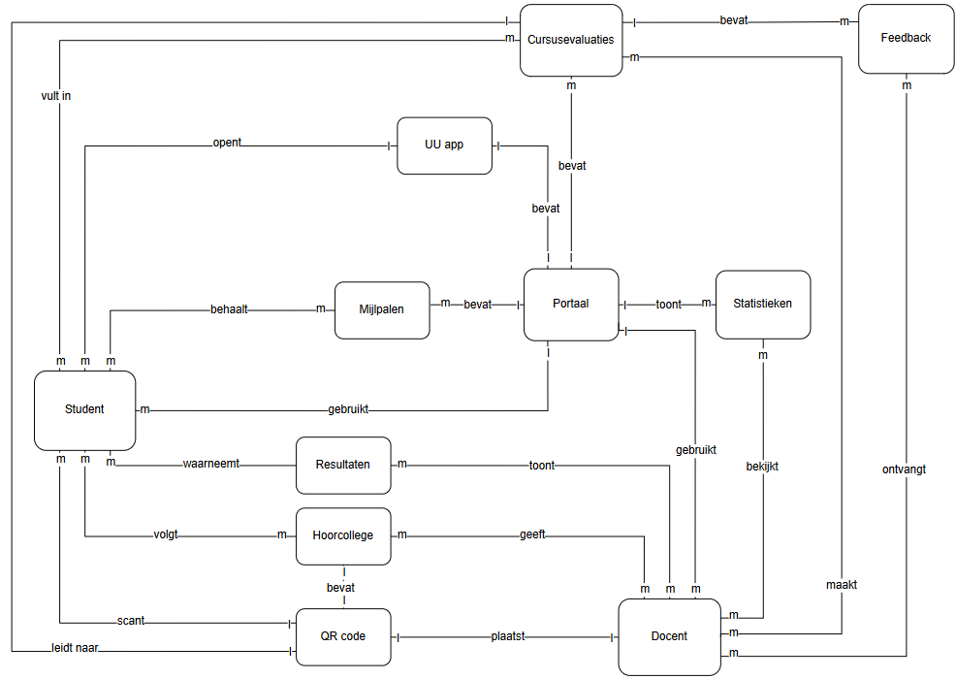
Figuur 1 ~ Conceptueel ontwerp
(Benyon 3.7,9.4, 2019)
Het conceptueel ontwerp beschrijft welke functies en informatie het systeem bevat en hoe de belangrijkste onderdelen van het systeem met elkaar samenhangen. In dit model wordt weergegeven hoe studenten feedback geven, meestal tijdens hoorcolleges, via QR-codes en hoe docenten deze feedback vervolgens kunnen bekijken en analyseren.
In het systeem volgen studenten hoorcolleges. Tijdens een hoorcollege kan een docent een QR-code plaatsen, en wordt er gevraagd om graag feedback te geven. Deze QR-code leidt direct naar een cursusevaluatie die studenten kunnen invullen. Of de student kan via de UU app of Brightspace het cursusevaluatie portaal openen.
De cursusevaluatie bevat verschillende vormen van vragen en feedback. Studenten vullen deze evaluaties in en hun antwoorden worden opgeslagen in het systeem. Op basis van deze verzamelde feedback worden resultaten en statistieken gegenereerd door het platform. Deze statistieken geven docenten inzicht in hoe studenten het cursus ervaren en waar mogelijke verbeterpunten liggen.
Docenten maken gebruik van het platform om evaluaties aan te maken, de feedback te ontvangen en de verzamelde statistieken te bekijken. Hierdoor kunnen docenten beter begrijpen hoe hun onderwijs wordt ervaren en eventueel aanpassingen verrichten. Het conceptueel ontwerp laat ook zien dat het belangrijke is om de aanpassingen of resultaten duidelijk aan de studenten te laten zien, zodat de studenten het nut in zien van het maken van de cursusevaluaties. Tot slot bevat het systeem mijlpalen die studenten kunnen behalen.

Use cases en interactieontwerp

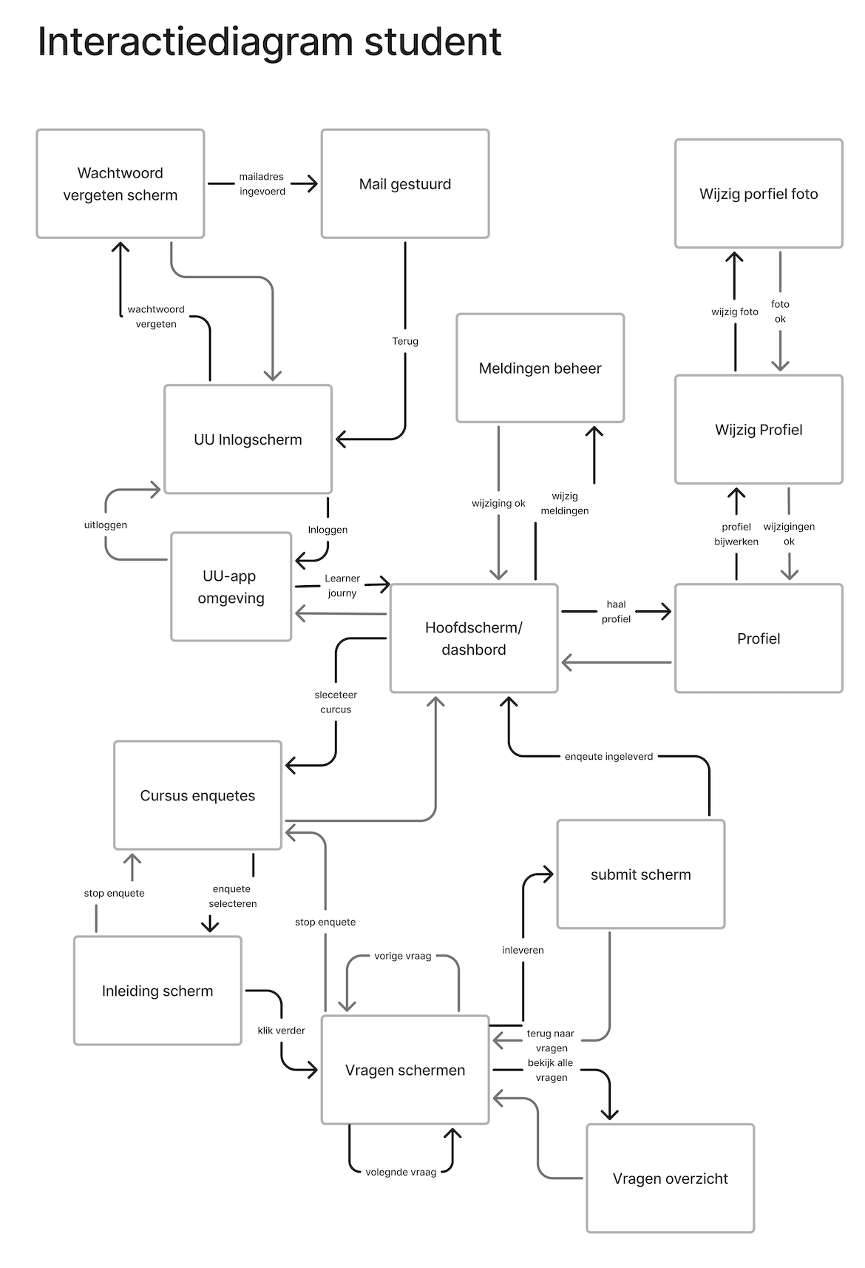
Figuur 2 ~ Interactiediagram van een student

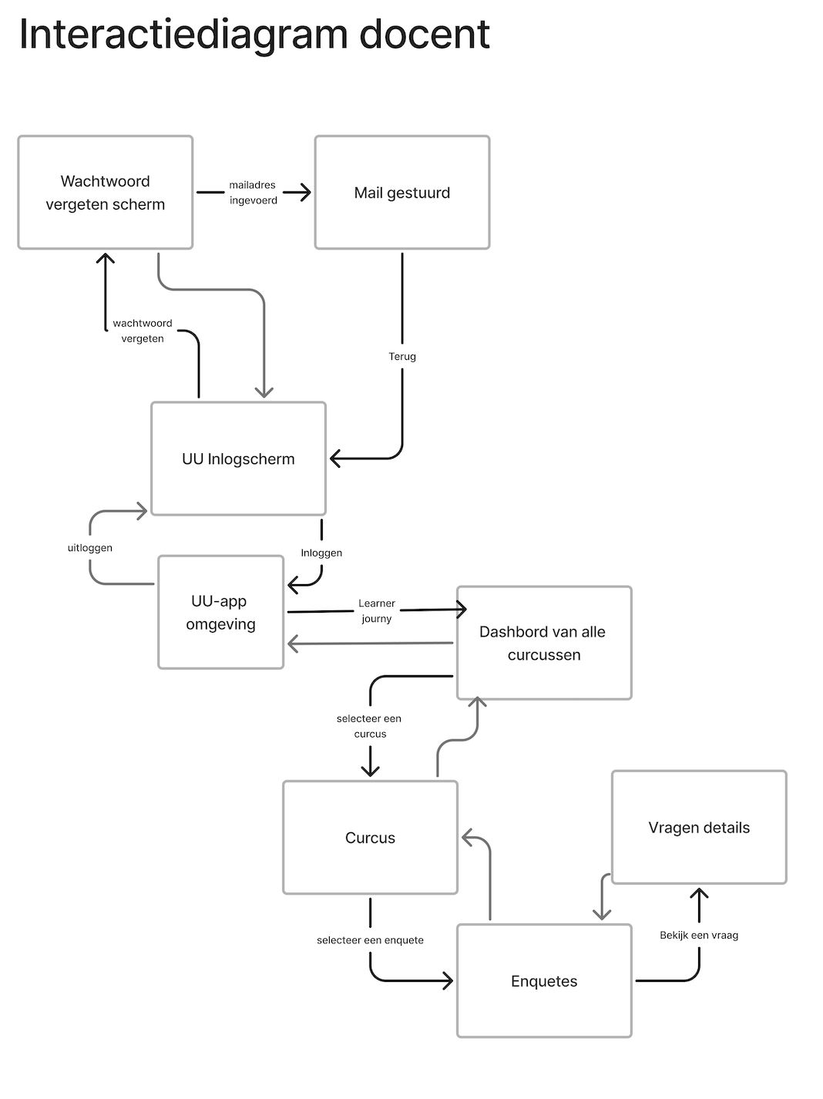
Figuur 3 ~ Interactiediagram van een docent

9.1 Overzicht van de interactie
In dit onderdeel beschrijven we het interactieontwerp van de applicatie. Het doel hiervan is om duidelijk te maken hoe een gebruiker door de app navigeert en welke stappen er nodig zijn om bepaalde taken uit te voeren.

Figuur 2 laat het interactiediagram zien van de studentflow binnen de applicatie. In dit diagram staan de verschillende schermen van de app en de mogelijke overgangen daartussen. De pijlen laten zien hoe een gebruiker van het ene scherm naar het andere komt, bijvoorbeeld door te klikken, een optie te selecteren of gegevens in te vullen.

9.2 Beschrijving van de interactiestappen
De interactie begint bij het UU-inlogscherm. Hier logt de gebruiker in met zijn of haar universiteitsaccount. Na een succesvolle login wordt de gebruiker doorgestuurd naar de UU-app omgeving en komt vervolgens terecht op het hoofdscherm (dashboard).

Vanuit het dashboard kan de gebruiker verschillende kanten op. Zo is het mogelijk om naar het profielscherm te gaan om profielinformatie te bekijken of aan te passen, meldingen te beheren, of een cursus te selecteren om de bijbehorende enquêtes te bekijken.

Wanneer de gebruiker een cursus selecteert, komt hij of zij op het scherm met cursus-enquêtes. Hier kan een specifieke enquête worden geopend. De enquête begint met een inleidingsscherm, waarna de gebruiker door de verschillende vraagschermen kan bladeren. Het is daarbij mogelijk om naar de volgende of vorige vraag te gaan en om een overzicht van alle vragen te bekijken.

Zodra alle vragen zijn ingevuld, kan de gebruiker de enquête indienen via het submitscherm. Na het indienen wordt de gebruiker teruggeleid naar het hoofdscherm.

9.3 Evaluatie van het diagram
Om te controleren of het interactiediagram klopt, zijn de stappen uit de use cases en scenario's doorlopen. Daarbij is gekeken of alle noodzakelijke schermen en interacties in het diagram voorkomen. Door het scenario na te spelen van een student die een cursus-enquête invult, bleek dat de flow logisch en consistent verloopt. Het interactieontwerp sluit daarmee goed aan bij de beschreven use cases.

9.4 Interactieontwerp voor docenten
Naast de studentflow is ook de interactie voor docenten uitgewerkt. Docenten gebruiken de applicatie vooral om de resultaten van cursus-enquêtes in te zien.

Figuur 3 toont het interactiediagram voor de docent. Ook hier begint de interactie bij het UU-inlogscherm, waar de docent inlogt met zijn of haar universiteit account. Na een succesvolle login komt de docent in de UU-app omgeving terecht en vervolgens op het dashboard met alle cursussen.

Vanaf het dashboard kan de docent een specifieke cursus kiezen, waarna een overzicht van de beschikbare enquêtes voor die cursus verschijnt. Door een enquête te selecteren kan de docent de vragen, resultaten en bijbehorende statistieken bekijken.

Deze flow is vrij eenvoudig, omdat de docent voornamelijk informatie bekijkt en zelf geen enquêtes hoeft in te vullen.

Lo-fi prototype
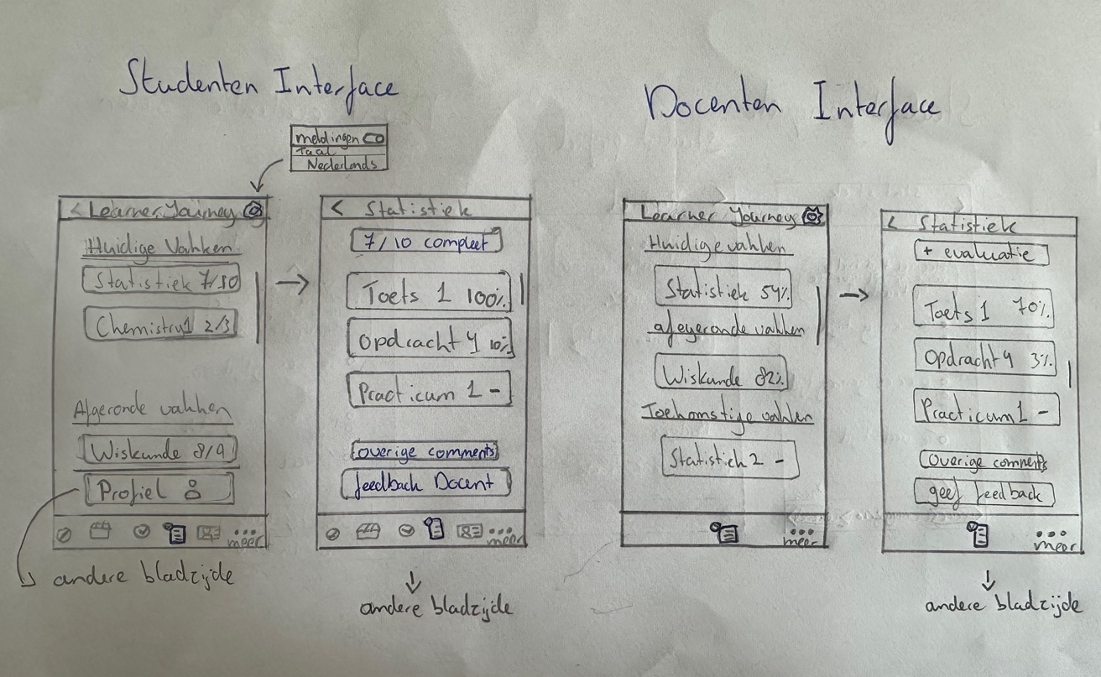
Figuur – Lo-fi prototype van interface binnen de UU-app in het ‘Learner Journey’ portaal.
Inhoud:
tekening 1en 3 ~ homepages
tekening 2 en 4 ~ homepage van specifiek vak. (Percentage voltooid ~ student), (Percentage leerlingen evaluatie ingevuld ~ docent)
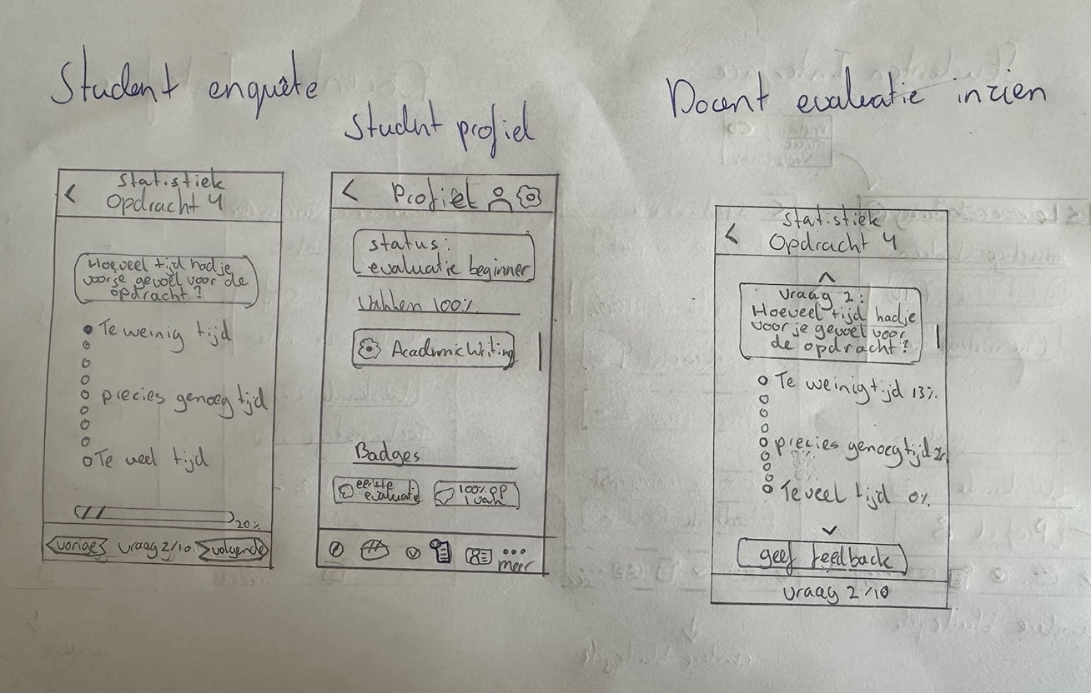
Figuur – Lo-fi prototype, vervolg op figuur 1.
Inhoud:
Tekeningen 1 en 3 ~ specifieke enquête. (Invulling enquête ~ student), (Inzage ruwe data van enquête, percentage = hoeveelheid studenten dat specifieke antwoord hebben gekozen ~ docent)
tekening 2 ~ profiel overzicht

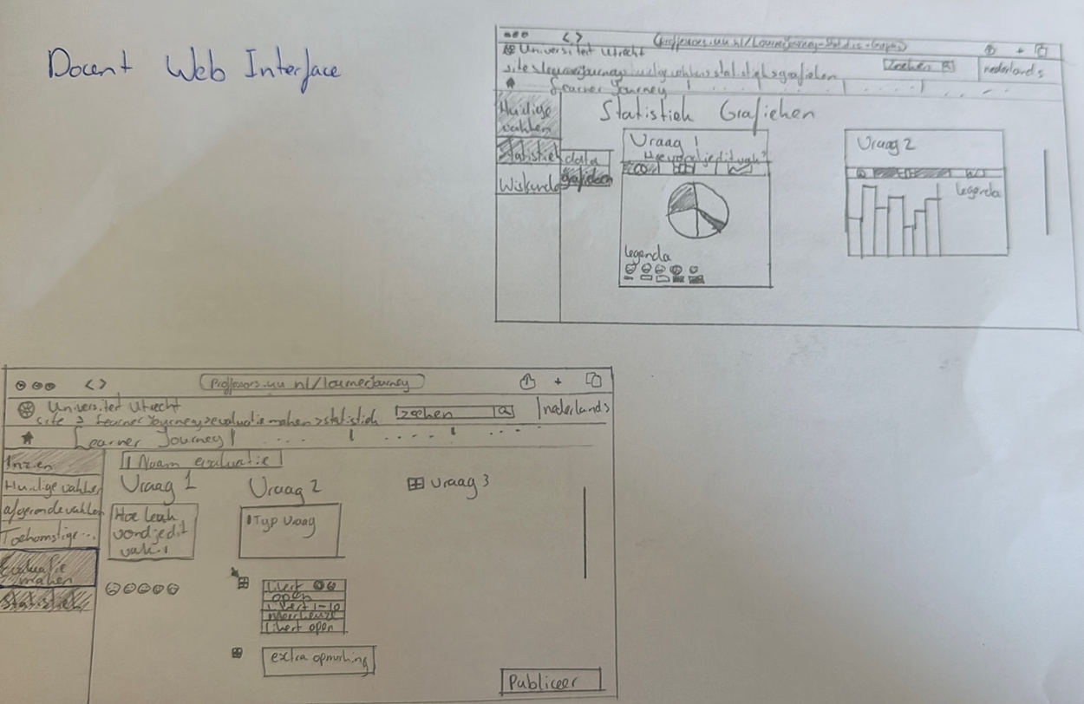
Figuur ~ Lo-fi prototype, bijstelling, Web interface voor docenten
Inhoud:
De bovenste tekening toont grafieken met data van de evaluaties.
De onderstaande tekening toont het aanmaken van een enquête.

Studenten Interface
10.1 Vakkenoverzicht
Het startscherm toont alle vakken, opgedeeld in Huidige vakken en Afgeronde vakken. Zo ziet de student in één oogopslag welke enquêtes nog openstaan en kan er geen vak over het hoofd worden gezien. Via de instellingen kunnen pushmeldingen worden aangezet of uitgezet, zodat elke student zelf bepaalt hoe hij of zij herinnerd wil worden.

10.2 Vakoverzicht
Na het aanklikken van een vak verschijnt een overzicht van alle bijbehorende enquêtes, inclusief een statusbalk die de voortgang toont. Dit geeft de student direct inzicht in wat er nog gedaan moet worden. Daarnaast zijn opmerkingen van de docent zichtbaar, waardoor communicatie over onduidelijkheden laagdrempelig blijft.

10. 3 Enquêtescherm
Per scherm wordt slechts één vraag getoond. Door de vraag centraal te plaatsen blijft de focus van de student behouden en voelt de enquête niet overweldigend. Een voortgangsbalk onderaan biedt overzicht en een gevoel van controle. Met pijlen kan de student heen en weer navigeren, en er is een optie om alle vragen in één keer te bekijken.

10.4 Studentprofiel
Op het profielscherm zijn de verzamelde badges zichtbaar die de student verdient door enquêtes in te vullen. Dit gamificatie-element motiveert studenten om actief deel te blijven nemen.

Docenten interface
10.5 Enquêtebeheer
De docenteninterface is ontworpen als webapplicatie in desktopformaat. Uit eigen verkennend onderzoek onder docenten bleek dat zij voornamelijk op de computer werken, waardoor een breder scherm beter aansluit bij hun werkwijze. Na het inloggen via het UU-portaal ziet de docent links een overzicht van huidige en afgeronde vakken. Bij het aanklikken van een vak verschijnen de bijbehorende enquêtes met de individuele vragen. De docent kan vragen toevoegen, bewerken en het vraagtype instellen. Onderaan is ruimte voor een extra opmerking richting studenten. Wanneer de enquête gereed is, kan deze met één klik gepubliceerd worden.

10.6 Statistiekenoverzicht
Na het verzamelen van de antwoorden kan de docent per vraag de resultaten inzien via het statistiekenscherm. De data wordt visueel weergegeven in grafieken, zoals taartdiagrammen en staafdiagrammen. De docent kan zelf het grafiektype aanpassen naar voorkeur, waardoor de data op de meest inzichtelijke manier geanalyseerd kan worden.

Evaluatie Lo-fi prototype
Het doel van het evalueren van het Lo-fi prototype, is het testen van een paar belangrijke punten:
- Is de interface duidelijk?
- Begrijpen gebruikers wat ze moeten doen?
- Feedback verzamelen voor verbeteringen.
Hiervoor hebben 3 proefpersonen het prototype geëvalueerd (bijlage 6): een student, een docent en een persoon buiten de doelgroep. De evaluatie is uitgevoerd met de think-aloud-methode, waarbij proefpersonen tijdens het testen van het prototype hardop verwoorden wat ze doen en denken. Dit creëert inzicht in het intuïtieve gebruik. Na afloop werden er een aantal vragen uit de handleiding fase 1 gesteld. (HandleidingFase1, z.d.)(Benyon 10.4, tabel 10.1, 2019)
Uit de evaluaties blijkt dat het prototype over het algemeen duidelijk en makkelijk te gebruiken is. Zowel de student als docent kon intuïtief volgens de schets “handelingen” uitvoeren.
Aan de hand van feedback zijn enkele bijstellingen gemaakt:
- Toevoeging van een Lo-fi prototype op een desktop, met het inzien van grafieken en het aanmaken van evaluaties
- Mogelijk een “Spotify-wrapped” aspect toevoegen voor studenten (Learner Journey wrapped)

Conclusie
Dit project richt zich op de cursusevaluatie 2.0, waarbij de focus ligt op het verhogen van de respons en het verkrijgen van bruikbare data. Door korte evaluaties op meerdere momenten tijdens de cursus aan te bieden, via een QR-code die leidt naar een portaal in de UU-app, wordt het invullen voor studenten laagdrempeliger. Daarnaast wordt ook het aspect voor de docenten verbeterd. Ze krijgen duidelijke statistieken en kunnen sneller inspelen op feedback, wat de interactie tussen student en docent versterkt. Aan de hand van de evaluaties van het prototype is het duidelijk dat het systeem gebruiksvriendelijk en intuïtief is.

Bronnenlijst
Benyon, D. (2019). Designing user experience: A guide to HCI, UX and interaction design (Fourth edition). Pearson.
HandleidingFase1. (z.d.).

Bijlagen

Bijlage 1: Requirements
Req. Nummer | Funct/niet funct | MoSCoW | Samenvatting | Uitleg | Herkomst
001 | Niet funct | Must | Enquêtes moet kort zijn (3-4 min) | De enquêtes moeten kort en duidelijk zijn om de cognitieve lading te verlagen | Inspiratie Handleiding
002 | Funct | Must | Vragen één voor één tonen | Vragen één voor tonen, zodat studenten zich kunnen focussen per vraag en niet hoeven te scrollen door een lange lijst. | Inspiratie Handleiding
003 | Funct | Must | Vorige en volgende knop | Toevoeging van een vorige/ volgende optie om eerdere antwoorden aan te passen. | Brainstormen
004 | Funct | Should | Vooruitgangsbalk | Een vooruitgangsbalk tonen zodat studenten weten hoe ver ze in het enquête zijn | Brainstormen
005 | Funct | Must | Statistieken voor Docenten per vak | Statistieken die docenten kunnen zien. | Opdrachtgever
006 | Funct | Should | Portaal eenvoudig te bereiken | Een portaal voor de enquête op de UU app of Brightspace, zodat het eenvoudig te bereiken is | Brainstormen
007 | Funct | Should | Keuze uit meerdere talen | Keuze uit meerdere talen, zodat internationale studenten het ook kunnen maken | Brainstormen
008 | Funct | Should | Nuttige gesloten vragen | Gesloten vragen met 4 tot 6 meerkeuze opties, of 1-10, of een schaal van emojis. De vragen moeten ook relevant zijn | Brainstormen
009 | Funct | Should | 1 of 2 open vragen | 1 of 2 open vragen die studenten de mogelijkheid kunnen geven om specifieke feedback te kunnen geven over allerlei onderwerpen | Brainstormen
010 | Niet funct | Should | Enquêtes aangeboden  op cruciale momenten | Enquêtes  aanbieden op cruciale momenten, zoals op een hoorcollege vóór of na een toets en een belangrijke deadline | Brainstormen
011 | Niet funct | Should | Enquêtes  tijdens  hoor – of  werkcolleges | Docenten kunnen vragen aan studenten om de enquête graag in te vullen, zodat de respons hoog is | Brainstormen
012 | Funct | Should | Enquêtes  bereikbaar via QR-code | Een QR-code op het bord zetten tijdens het hoor – of werkcollege | Brainstormen
013 | Funct | Could | Mijlpalen of achievements  toevoegen | Mijlpalen of achievements toevoegen | Brainstormen
014 | Funct | Must | Stastieken  vergelijking  voorgaande  jaren | De statistieken kunnen vergelijkingen maken met voorgaande jaren | Opdrachtgever
015 | Funct | Must | Statistieken  gedurende het vak | De statistieken kunnen de studentenervaring aantonen gedurende het verloop van de cursus | Opdrachtgever
016 | Niet funct | Must | Feedback  moet duidelijke  resultaten  hebben | Docenten moeten laten zien of aangeven dat er iets gedaan is met de feedback | Inspiratie Handleiding
017 | Non funct | Must | Enquêtes  moeten  anoniem  ingevuld  worden | Enquêtes moeten anoniem ingevuld  worden door studenten. Hierdoor zijn studenten niet bang om feedback te geven | Brainstormen
018 | Funct | Should | Herinneringen om enquêtes in te vullen | Herinneringen om enquêtes in te vullen, via de UU app en de mail, of direct door docenten | Brainstormen
019 | Funct | Must | Meldingen kunnen uitgezet worden | Meldingen moeten kunnen uitgezet worden in het portaal of UU app. | Brainstormen
Tabel 1 ~ Requirements bij productvisie complete tabel (Benyon 7.1, 2019)

Bijlage 2: Veslagen interviews en evaluaties
Interview 1:
Voor het 1ste interview stelden we vragen om ons beter bekend te maken met de opdracht en de belangrijkste problemen en requirements van de opdrachtgever. Zo kregen we een beter beeld van hoe ons product eruit komen te zien. De belangrijkste punten waren:
- Cursus evaluatie wordt niet genoeg ingevuld, er is een lage respons
- Wordt niet serieus genomen, weinig studenten vullen het serieus in
- Er kan niet goed ingespeeld worden tijdens het vak
- Caracal in zijn huidige form kan geen vergelijkingen maken met vorige jaren
Daarnaast werd het duidelijk dat sommige dingen niet werden aangeraden, zoals verplichte enquêtes en geen ja/nee vragen en scale vragen (1-10) die niet inhoudelijk zijn. Ook waren er dingen die onze eigen keuze waren. De form van feedback voor docenten mogen we zelf bepalen, waarbij iets van een exportfunctie gewaardeerd zou worden. Ook is de form van de prototypes volledig aan ons, zowel als de stylistic keuzes van hoe ons product er uiteindelijk uit gaat zien.
Interview 2:
Voor de 2e interview hebben we aan de hand van onze product-visie een presentatie gemaakt. We presenteerden onze plannen van hoe ons product eruit zou zien. Er werden wat kritische vragen gesteld waar we na het interview over moesten brainstormen. De kritische punten die benoemd waren zijn:
- Bij ons idee om een mogelijke alternatieve feedback methode aan te bieden voor studenten aan docenten moeten we nadenken hoe we dat samen kunnen laten komen met de hoofdapp.
- Bij ons idee van pushmeldingen moesten we er over nadenken hoe we de hoeveelheid pushmeldingen kunnen balanceren zodat het voor de student niet vervelend wordt. We hebben bedacht dat er een optie moet komen om de meldingen uit te zetten via de app.
- We moesten ook verdere nadenken hoe de resultaten werden getoond voor de docenten aangezien daar nog geen uitgebreid plan voor was.
- Er werd ook gevraagd hoe de ons idee voor een loting aan het eind van de cursus kunnen realiseren voor degene die actief de enquêtes hebben ingevuld.
De rest van de punten die wij gedeeld hadden waren goed genoeg. De voornamelijk goede punten die benoemd waren:
- Motiverende pushmeldingen. Een voorbeeld is "80 van de 100 leerlingen hebben de enquête ingevuld". Hierdoor wordt er een sociale druk uitgeoefend om de student om toch de enquête in te vullen.
- Het was ook goed dat we expliciet vertelden dat we waarde hechten aan dat de studenten nog tijdens de cursus te zien krijgen dat hun ingevulde enquête zichtbare effecten heeft. De leerling kan dat terugzien in het portaal en de docent zal nog tijdens de cursus de feedback gebruiken.

Bijlage 3: Persona's en scenario's
- Johan de Vries (Jeremy)
- Samir Ahmad (Yosef)
- John Arbuckle (Connor)
- Paul de Jong (Reda)
- Fleur Bloem (Roos)
- Stefan Hofstede (Hassan)

Persona: Johan de Vries
Leeftijd: 21
Studie: Economics and business economics;
Karakter: Johan is een hardwerkende student die super enthousiast is over zijn studie. Hij is er altijd bij met de hoorcolleges en werkt hard tijdens de werkcolleges en stelt altijd vragen tijdens de hoorcolleges en is heel attentief. Johan is altijd van mening dat dingen verbeterd kunnen worden, inclusief de vakken. Sommige aspecten vindt hij niet echt fijn of overbodig en hij wilt graag zijn mening laten horen.
Het is nu het einde van het blok en Johan voelt zich ruim tevreden over de tentamens en projecten die hij net heeft afgerond. Nu komt het moment eindelijk om zijn feedback over de vakken terug te geven, zodat hij mogelijk voor verbetering kan brengen bij de vakken zodat de toekomstige studenten een fijnere studie ervaring krijgen.
Nu is de Caracal een grote pagina waar alles over het vak gevraagd wordt, en Johan vindt het lastig om alle punten die hij had te onthouden. Hij vindt het lastig om concreet in woorden de Caracal in te vullen, waardoor hij niet het feedback heeft gegeven dan wat hij had gehoopt.
Scenario: Het is nu het einde van het 3rde hoorcollege en Johan vond dat er een paar dingen waren die wat beter konden. Het zijn niet supergrote dingen, maar wel dingen die Johan het waard vindt om te zeggen. Tijdens de pauze van dit specifiek college is er een feedback moment. De docent zet een QR-code op het scherm zodat studenten kort binnen de 10 tot 15 minuten snel hun mening kunnen geven over dit college, of over dit vak. Dit is het perfecte moment voor Johan om zijn feedback terug te geven, sinds die gedachten nog vers in zijn hoofd zitten. Zo kan hij goed en concreet feedback geven over dit vak.

Persona: Samir Ahmad
Leeftijd: 20
Studie: Informatiekunde 2de jaars
Karakter: Samir is een ambitieuze maar rustige student. Hij kiest bewust waar hij zijn energie in steekt. Hij wil later een goede baan in IT en vindt zijn studie belangrijk, maar hij heeft weinig geduld voor dingen waarvan hij het nut niet direct inziet. Samir heeft maar 2 Caracals in zijn opleiding ingevuld, maar nu negeert hij de mails, omdat hij ze best wel irritant vindt. Samir bespaart liever zijn energie en tijd voor andere dingen.
Hij bezoekt alle hoorcolleges die belangrijk zijn volgens hem, dus hoorcolleges rond de mid-term die gaan over de toets stof, voor de eindterm, werkcolleges waar het noodzakelijk is om bij je team te zijn etc. Hij bezoekt alle andere hoorcolleges minder vaak. Enquêtes over de cursus vult hij zelden in tijdens zijn vrije tijd. Maar wanneer hij in een hoorcollege zit, wil hij best wel een enquêtes invullen als de docent er om vraagt (als het ook echt helpt), want hij zit daar toch, en hij heeft als doel om zo productief mogelijk en efficiënt te zijn wanneer hij aanwezig is bij een hoor/ werkcollege, want hij wil zijn tijd niet verspillen.
Hij vindt het belangrijk dat docenten duidelijke uitleg geven. Is bereid feedback te geven als hij merkt dat het nuttig is en dat er echt iets mee gebeurt.
Scenario: Samir zit in een hoorcollege na de mid-term exam. Hij volgt dit hoorcollege omdat er waarschijnlijk belangrijke dingen gezegd zullen worden over hoe de toets was gemaakt en overige belangrijke opmerkingen. Rond deze tijd zal het vak een nieuw hoofdstuk bespreken en hij wil er zijn zodat hij alle belangrijke dingen meekrijgt. Ongeveer halverwege het hoorcollege zet de docent een QR-code op het scherm en vraagt alle studenten om het graag in te vullen, omdat het hen helpt bij het lesgeven. De QR-code leidt rechtstreeks naar de cursusevaluatie. De vragen gaan over de manier waarop er les wordt gegeven en of alles duidelijk was uitgelegd, en wat de studenten van de toets vonden, mogelijke verbeteringen etc. De enquête duurde maar ongeveer 3-4 minuten en bestond uit 7 vragen. Samir vond de vragen best zinvol en zijn tijd waard, hij gaf in de enquête aan op een open vraag wat hij van de toets vond. Hij vond dat de toets te veel focuste op één onderdeel van de cursus, terwijl er weinig vragen waren over de rest van de onderdelen. Later geven de docenten aan dat alle feedback gewaardeerd wordt, en dat ze hun best gaan doen om dingen te gaan verbeteren. Bij de endterm toets merkte hij dat er van alles werd getoetst, en was hij ervan overtuigd dat er geluisterd werd naar zijn feedback. Samir is bereid om weer een Caracal in te vullen als het op dezelfde manier gedaan wordt.
Extra scenario: Samir zit thuis te studeren voor het volgende tentamen. Opeens krijgt hij een pushmelding via Outlook om een cursusevaluatie in te vullen over het project. Samir opent de UU app en gaat naar de cursusevaluatie portaal. Daar vult hij de cursusevaluatie en geeft hij feedback over het project. Na het afronden van de cursusevaluatie krijgt Samir een melding in het platform dat hij een mijlpaal heeft bereikt. Samir vindt de meldingen storend en zet ze uit in de UU app.

Persona: John Arbuckle
Leeftijd: 29
Studie: Diergeneeskunde
Karakter: John is een dierenliefhebber met twee huisdieren; een hond en een kat. En woonde in het verleden in de east-coast van de Verenigde Staten van Amerika. Nadat John zijn middelbare school studie had afgerond is hij een tijd wezen werken bij een comic book studio als een comic artist. Na een paar jaar realiseerde hij dat hij diergeneeskunde zou willen studeren, omdat zijn vriendin dat ook doet en omdat hij het belonend vindt om dieren te helpen. John heeft gezien dat de bachelor “Diergeneeskunde” goed werd aangeschreven op de Universiteit Utrecht in Nederland. Het probleem is dat John niet heel erg goed is in Nederlands sinds hij zijn hele leven in de VS heeft geleefd. Voordat hij verhuisd naar Nederland om de studie te volgen heeft hij in een paar maanden de basis geleerd van de Nederlandse taal maar hij is er niet heel erg goed in.
John is een ijverig persoon die het cursusmateriaal zo goed mogelijk volgt als hij kan. Omdat de meeste lessen zijn gegeven in het Nederlands heeft hij vaak redelijk moeite met hoorcolleges te volgen. Naast dat woont hij nu redelijk dicht bij de universiteit, dus hij hoeft niet veel te reizen, en kan gemakkelijk bij elk werkcollege en hoorcollege zitten. John is pas in Nederland voor twee maanden en is onderdeel van de universiteit voor 3 weken nu en heeft nog niet veel vrienden gemaakt.
Scenario: John zit in een ochtend hoorcollege van de course “Organisme tot Weefsel” die is begonnen om 9:00. Omdat John dichtbij woont is het geen probleem om bij het hoorcollege te zijn maar voor veel andere mensen die veel verder weg wonen gaat dat niet zo makkelijk, dus de meeste mensen zijn thuis, hij zit dus in een redelijk leeg klaslokaal.
Rond het middelpunt van het hoorcollege wanneer de pauze ingaat doet de professor naar een slide switchen met een QR-code die “Geef Feedback!” leest erboven. Aangezien John niemand die hij kent heeft om mee te praten probeert hij het uit, hij heeft niet eerder gehoord van de Caracal sinds hij nieuw is dus dit is zijn eerste interactie.
Hij scant de QR-code en word gebracht in de app naar de evaluatie met een simpel interface, rechtsboven ziet hij een Nederlands vlag die hij kan indrukken en het verandert naar de Engelse vlag, de Caracal wordt nu in het Engels gevraagd waardoor John gemakkelijk de Caracal kan invullen.

Persona: Paul de Jong
Leeftijd: 34
Studie: docent OIS
Karakter: Paul groeide op midden in de binnenstad van Utrecht. Hij heeft er zijn eerste 16 jaar van zijn leven gewoond tot hij verhuisde naar een rustig dorp. Hij merkte dat dat beter bij zijn persoonlijkheid paste. Paul was namelijk iemand die altijd snakte naar rust. In de klas was het ook altijd een van de stilste leerlingen maar wel de meest geliefde. Hij was erg vaak op zichzelf. Hij wilde aan zijn sociale vaardigheden werken en besloot daarom om wat meer op de voorgrond te komen. Hij was vaker buiten te zien en in cafés en maakte meer praatjes met mensen. Paul heeft een vrouw en 2 kinderen waar hij alles voor zou geven
Het leek hem interessant om docent te worden. Paul was altijd erg handig met computers en software en het leek hem interessant om informatica te studeren met als doel dat later te onderwijzen. Hij is momenteel docent voor het vak OIS in Utrecht.
Scenario: Paul ontvangt graag feedback over hoe hij zijn lessen kan verbeteren. Hij wil op verschillende momenten door het vak een duidelijk overzicht kunnen krijgen van hoe het tot nu toe verlopen is zodat hij zich voor de studenten tijden de course nog kan aanpassen.
Paul vindt het fijn om op 1 beeld aan de hand van grafieken een duidelijk beeld kan krijgen van hoe de leerlingen het vak hebben ervaart en zou ook per student in de open vragen kunnen kijken voor meer diepgang. Als de Paul de resultaten van de enquêtes heeft bekeken via het portaal zal hij een mail sturen naar alle studenten met wat hij heeft waargenomen uit de resultaten en waar hij de focus op zal leggen tot het volgende evaluatiemoment.

Persona: Fleur Bloem
Leeftijd: 18
Studie: Informatiekunde (1e jaars)
Karakter: Fleur is een 1e jaars student aan de UU. Ze vindt studeren een grote stap van de middelbare, en vind alles wat nieuw is super spannend. Ze haalde meestal hoge cijfers op de middelbare school, maar vind de stap naar een universiteit toch heel spannend. Ze besteed veel tijd aan school en is vaak extreem gestrest voor toetsen. Ze is niet snel tevreden met haarzelf, vooral als het aankomt op cijfers. Ze is dan ook van slag als ze een lager cijfer krijgt dan gehoopt of verwacht. Ze raakt snel gestrest als ze iets niet kan vinden, iets niet duidelijk, en als ze ergens niet op tijd mee kan beginnen.
Persoonlijkheid:
- Perfectionistisch
- Gedreven
- Snel gestrest
- Zorgvuldig
Doelen:
- Goede cijfers behalen
- Goed voorbereid zijn op toetsen
- Haar studiestress verminderen
- Overzicht creëren
Scenario: Fleurs eerste tentamen komt eraan over een paar weken en ze is zeer gestrest, daarom wilt ze zich graag goed voorbereiden.
Ze kijkt op Brightspace en ziet college slides, maar ze ziet geen oefentoets of iets in de richting van oefenstof voor het tentamen. Dit maakt haar onzeker over haar voorbereiden. Ze betwijfelt of ze iets over het hoofd heeft gezien. Hierdoor weet ze niet goed waar ze moet beginnen met leren.
Voor de toets laat de TA een QR-code tijdens het hoorcollege zien voor het invullen van een enquête over de schoolervaring van de studenten in verband met de toets.
Fleur pakt hier haar kans om feedback te geven. Ze deelt dat ze het fijn zou vinden om eerder beschikking te hebben over oefenmateriaal, zodat studenten zich eerder kunnen voorbereiden.
De docent leest de feedback van niet alleen Fleur, maar meerdere studenten. Voor het volgende tentamen over 4 weken besluit de docent om eerder oefenmateriaal en een duidelijk overzicht van tentamenstof te delen via Brightspace. Fleur ziet deze mededeling en voelt gelijk haar stress verlagen voor de volgende toets, en begint met zichzelf voorbereiden.

Persona: Stefan Hofstede
Leeftijd: 22
Studie: Informatica

Karakter: Hij heeft als doel zijn studiepunten moeiteloos te halen en bij te dragen aan de UU-community. Zijn vak datastructuren vindt hij heel moeilijk, de opzet snapt hij niet helemaal
Scenario: Stefan heeft net zijn tentamen Datastructuren afgerond. Tijdens het studeren voor dit vak had hij moeite met het begrijpen van bepaalde concepten. Hij had meerdere vragen aan zijn docent gesteld, maar kreeg hier weinig reactie op. Hierdoor voelde hij zich onvoldoende ondersteund tijdens de voorbereiding op het tentamen.
Wanneer Stefan na het tentamen naar huis reist, ontvangt hij een pushmelding op zijn telefoon: “Hoe is je datastructuren tentamen gegaan?”
Stefan klikt op de notificatie en wordt doorgestuurd naar een korte enquête. De vragen zijn gericht op zijn ervaring met het vak, de ondersteuning van de docent en de moeilijkheid van de stof.
Stefan krijgt de mogelijkheid om zowel gesloten vragen te beantwoorden als een korte toelichting te geven op zijn ervaring. Hij beschrijft dat hijmoeite had met het vak en dat hij graag meer ondersteuning had gehad.
Na het invullen van de enquête voelt Stefan zich opgelucht omdat hij zijn frustraties heeft kunnen delen en het gevoel heeft dat zijn feedback kan bijdragen aan verbetering van het vak.

Bijlage 4: Object-action analyse
Scenario Jeremy
Geven (1) | Feedback (1)
Scannen (1) | QR-code (1)
Volgen (1) | Hoorcollege (1)
Maken (1) | Cursusevaluatie (1)
Scenario Yosef
Volgen (1) | Hoorcollege (1)
Scannen (1) | QR-code (1)
Waarnemen (1) | Resultaten (2)
Geven (1) | Feedback (1)
Tonen (1)
Invullen (1) | Cursusevaluatie (1)
Extra scenario Yosef
Openen (2) | UU app (2)
 | Portaal (1)
Invullen (1) | Cursusevaluatie (1)
Geven (1) | Feedback (1)
Behalen (1) | Mijlpalen (1)
Scenario Connor
Volgen (1) | Hoorcollege (1)
Scannen (1) | QR-code (1)
Geven (1) | Feedback (1)
Invullen (1) | Cursusevaluatie (1)
Openen (1) | Portaal (1)
Scenario Reda
Bekijken (1) | Statistieken (3)
Ontvangen (1) | Feedback (1)
Maken (1) | Cursusevaluatie (1)
Tonen (1) | Resultaten (2)
Gebruiken (1) | Portaal (1)
Scenario Roos
Volgen (1) | Hoorcollege (1)
Geven (1) | Feedback (1)
Invullen (1) | Cursusevaluatie (1)
Scannen (1) | QR-code (1)
Gebruikt (1) | Feedback (1)
Waarnemen (1) | Resultaten (2)
Tonen (1)
Scenario Hassan
Invullen (1) | Cursusevaluatie (1)
Geven (1) | Feedback (2)
Tabel 2 ~ Samengevoegde identieke objecten en acties per scenario

Alle acties van de scenario's samen | Alle objecten van de scenario's samen
Scannen (4) | QR-code (4)
Behalen (1) | Mijlpalen (1)
Openen (3) | UU app (2)
Gebruiken (1) | Portaal (3)
Invullen (6) | Cursusevaluaties (7)
Maken (1)
Bekijken (1) | Statistieken (3)
Geven (6) | Feedback (7)
Ontvangen (1)
Waarnemen (2) | Resultaten (6)
Tonen (3)
Volgen (4) | Hoorcollege (4)
Tabel 3 ~ Samengevoegde identieke objecten en acties van alle scenario’s samen

Bijlage 5: Use cases
Student Use Case:
Titel | Invullen van een momentele opname
Samenvatting | - Deze use case begint met de pauze tijdens een hoorcollege  - Deze use case laat zien hoe een student van link/QR-code naar ingevulde enquête gaat  - Deze use case eindigt met de student die de korte Caracal heeft ingevuld
Primaire actor | Studenten van de UU
Hoofdscenario  (Main succes scenario) | - De student scant een QR code/ volgt een link tijdens de pauze van een hoorcollege.  - De student wordt genomen naar het inlog scherm van het ‘Learner Journey’ portaal.  - De student ziet een lijst van hun vakken waar ze op het moment voor staan ingeschreven.  - De student selecteert het vak waarvoor ze feedback willen geven.  - De student klikt dan op de Caracal die voor de dag open staat.  - De student vult de Caracal in, 1 vraag per keer, en ziet een progress bar zodat ze weten hoever ze zijn met het invullen.  - Na de laatste vraag drukt de student op afronden, en bevestigt het (vergelijkbaar met remindo).  - De student krijgt een korte bedankt pop-up voor het invullen van de Caracal.
Subscenario’s  (Extenstions) | 1a. De QR-code/ link werkt niet  1a1. De student kan nog via brightspace of de UU website voor studenten naar de learner journey portaal komen  1b. Learner Journey krijgt een “unexpected error” tijdens het invullen  1b1. Tussentijdse progress wordt opgeslagen, dus de student kan makkelijk verder gaan vanaf waar ze gebleven zijn.
Tabel 4 ~ Use case van een student
(Benyon 3.5, 2019)
Docent Use Case:
Titel | Data verazamelen van een momentopname
Samenvatting | - Deze use case begint met de docent die de ‘Learner Journey’ voor docenten opent  - Deze use case laat zien hoe de docent data kan verwerven uit een Caracal starten  - Deze use case eindigt met een bruikbaar databestand voor de docent.
Primaire actor | Docenten van de UU
Hoofdscenario  (Main succes scenario) | - De docent logt in op de ‘Learner Journey’ portaal voor docenten.  - De docent komt bij het hoofdscherm van de docenten ‘Learner Journey’.  - De docent klikt op 1 van hun vakken en krijgt al hun Caracals gesorteerd te zien voor die periode.  - Tijdens de pauze van een van hun hoorcolleges drukt de docenten op een “code ontvangen” knop  - Een nieuwe pagina verschijnt met een QR-code en een 6 cijferige code die eventueel als vervanging kan worden ingevuld.  - De docent kan zien op het portaal hoeveel mensen die het vak volgen het hebben ingevuld.  - De docent drukt op “bekijk antwoorden” en krijgt een lijst aan ingevulde Caracals.  - De docent klikt de optie om de data te exporteren en krijgt een databestand gedownload
Subscenario’s  (Extensions) | 1a. De leraar krijgt het portaal niet open tijdens de les vanwege een verbindingsfout met het front-end  1b. De QR en nummercode zijn consistent totdat expliciet opnieuw gegenereerd. De docent kan een of meerdere dagen van tevoren de codes in de slides stoppen.
Tabel 5 ~ Use case van een docent
(Benyon 3.5, 2019)

Bijlage 6: Evaluaties prototype
Evaluatie docent:
Think aloud, onder het testen:
Eerste vraag: wat ga ik doen? Ik zie dat dit een prototype is voor een mobiele app. Ik doe dit nooit mobiel, altijd op de laptop.
Ik zie de huidige vakken: zijn dat vakken die nu lopen of net klaar zijn? Ik zie statistiek. Dat is een vak.
Wat betekent het percentage ernaast? 54% heeft het ingevuld, neem ik aan. Ik zie onderaan een icoontje. Is dat een andere bladzijde?
Wat betekent + evaluatie, wat kan ik hiermee, is er een prototype voor?
Ik zie de overige comments. Is dat van studenten?
Er staat ‘geef feedback’. Kan ik dat als docent doen: feedback geven aan de studenten?
Ik zie een vraag met een aantal puntjes, een Likert-schaal?

Antwoorden op vragen:
- Is op basis van de schets duidelijk wat er gebeurt moet?
Ja alles is duidelijk
- Idealiter heb je een begrijpelijke user interface gemaakt. Op welke punten vraagt de proefpersoon toch nadere uitleg?
Alleen de + evaluatie had nader uitleg over, de percentages naast de vakken worden verander naar 53/100 personen voor verduidelijking
- Heeft een uitgevoerde handeling het verwachte gevolg?
Ja.
- Vraag de proefpersoon na het experiment naar zijn/haar ervaringen, bij voorbeeld:
- Was het makkelijk/moeilijk/realistisch?
- Wat vond je goed?
Progress bar.
- Wat moet er worden veranderd?
Toevoeging van statistiek, grafieken inzien met data over studenten. Mogelijk wrapt Spotify.

Evaluatie Leerling:
Think aloud:
Wat moet ik precies doen? Het ziet eruit als de UU-app. Ik zie dat er huidige vakken staan. Er is gezegd dat dit gaat over de cursusevaluatie. Leuk om feedback van de docent te kunnen bekijken en te zien welke vakken je al hebt afgerond en hoeveel evaluaties je hebt ingevuld. Klik op statistiek en zie dat ik bezig ben met de evaluatie van opdracht 4 en dat ik de evaluatie van de toets heb afgerond. Klik op de opdracht. De vragen zien er vanzelfsprekend uit. Ik zie in de progressbar hoever ik ben in de evaluatie. Profiel ziet er grappig uit. Spotify-wrap is ook een goed idee om toe te voegen, zeker in deze tijd. (Zolang het populair blijft).

Antwoorden op vragen:
- Is op basis van de schets duidelijk wat er gebeurt moet?
Ja, alles is duidelijk.
- Idealiter heb je een begrijpelijke user interface gemaakt. Op welke punten vraagt de proefpersoon toch nadere uitleg?
Zijn er overige comments van de docent of kan ik die zelf toevoegen?
- Heeft een uitgevoerde handeling het verwachte gevolg?
Ja.
- Vraag de proefpersoon na het experiment naar zijn/haar ervaringen, bij voorbeeld:
- Was het makkelijk/moeilijk/realistisch?
- Wat vond je goed?
De evaluatiebevindingen zijn in de UU-app, dus makkelijk te vinden, waardoor de drempel lager is om de evaluatie in te vullen, omdat het al een app op je telefoon is.
- Wat moet er worden veranderd?
- (geen idee)

Evaluatie derde partij (buiten de doelgroep):
Think aloud:

- Is op basis van de schets duidelijk wat er gebeurt moet?
Ja.
- Idealiter heb je een begrijpelijke user interface gemaakt. Op welke punten vraagt de proefpersoon toch nadere uitleg?
Kan een student de evaluatie meerdere keren invullen?
Kunnen studenten elkaars review zien?
Kan de docent zien wat de student heeft ingevuld?
Zien ze ook de docenten die de vakken geven?
Waarvoor worden de data gebruikt?
Kan je evaluatie invullen van vakken die je niet hebt gehad
Is er een kwaliteitscontrole voor de vragen die docenten maken?
Is er een beperking over wat je kan invoegen in open tekst (link invoegen) etc. (Lijkt buiten de scope van deze opdracht)
- Heeft een uitgevoerde handeling het verwachte gevolg?
Mist een stukje beeldvorming van dat je ergens op klikt (high-fi prototype)
* Dingen vergen meer uitleg aan de 3e partij, logisch, want hij heeft ervaring met de UU-app.
- Vraag de proefpersoon na het experiment naar zijn/haar ervaringen, bij voorbeeld:
- Was het makkelijk/moeilijk/realistisch?
- Wat vond je goed?
Aantal mensen ingevuld goeie toevoegingen.
- Wat moet er worden veranderd?
Opmerking: beloningssysteem.
Andere leerlingen hun meningen kunnen zien over de cursus (niet tijdens, dat kan de mening beïnvloeden)
Opvallend:
Als 3e partij (niet de doelgroep) is er geen kennis van hoe de UU-app werkt of waar je informatie kan vinden, bijvoorbeeld wie de docent is van een vak. Wat natuurlijk te zien is in brightspace. Veel vragen, eigenlijk losstaand van het prototype, en meer over dingen die voor studenten en docenten aan de UU al “algemene kennis” zijn.
Bijstelling gemaakt aan prototype:
- Toevoeging van een desktopversie voor de docent. Met extra uitlegscherm over het aanmaken van evaluaties en het inzien van data door middel van grafieken.

Bijlage 7: Bijdrage van elk teamlid
Teamlid | Bijdrage aan fase 1
Roos | Ontworpen: Lo-fi prototypen + schets voor interview  Ontwikkeld: 1 persona + scenario, een start aan de docenten Use case.  Uitgewerkt: PACT analyse vertalen, (+bijstellen) conceptueel productvisie, Evaluatie van prototype, conclusie.  Overig: De bronnen en bronnenlijst, opmaak van het bestand, final check en aanpassingen + inleveren
Connor | Ontwikkeld: Persona en bijbehorende scenario gemaakt en uitgewerkt.  Uitgewerkt: Deel van Pact analyse opgesteld en uitgewerkt, specificatie van Pact analyse opgesteld en uitgewerkt, docent use case opgesteld en uitgewerkt
Yosef | Ontworpen: Conceptueel model, presentatie slides voor pitch  Ontwikkeld: 1 persona + 2 scenario’s, brainstormen en deels schrijven concept productvisie.  Uitgewerkt: Object analyse + requirements tabel. Conceptueel model + requirements + productvisie uitleg geschreven in het rapport.  Overig: Taakverdeling
Reda | Ontwikkeld: 1 persona + 1 scenario, verslag 2e interview  Uitgewerkt: Management samenvatting, inleiding en opdracht en doel van het project en in PACT people en contexts.
Hassan | Ontworpen: interactie diagrammen student en docent.  Ontwikkeld: 1 persona + scenario, bijgedragen met het brainstormen aan de product visie en een deel meegeholpen aan de student use cases en de pact analyse.  Uitgewerkt: beschrijving van de docent/student Lo-fi prototypes en de interactie diagrammen.  Overig: Product visie aan de opdrachtgevers gepresenteerd en de feedback verwerkt.
Jeremy | Ontwikkeld: 1 persona + scenario, use case voor studenten, bijgedragen aan het PACT-analyse  Uitgewerkt: Specificatie van persona's en scenario's opgesteld en uitgewerkt, verslag van het 1e interview geschreven

Bijlage 8: Logboek

